**灰度系统部署**

Annda

2018.10.29

**目录**

1. 架构介绍及环境需求
2. 部署配置 openresty
3. 部署配置 saltstack
4. 配置数据库 MySQL
5. 部署配置 gray_system
6. **架构介绍及环境需求**

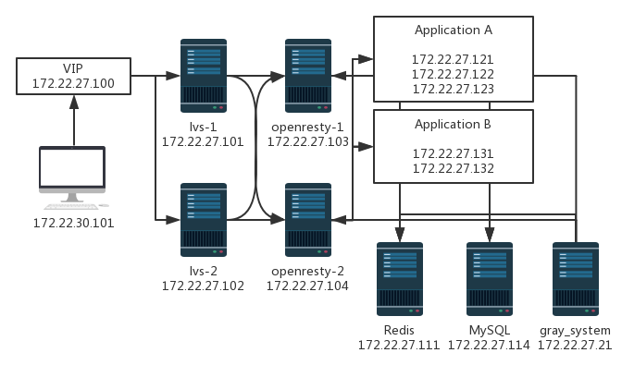

灰度系统整套开发基于centos7.5系统环境，依赖服务组件 openresty（nginx+lua）、mysql、redis、saltstack，mysql及redis安装不在本文中阐述。Lvs+keepalived视具体生产环境而定，安装配置不在本文中阐述。若openresty前端负载设备使用 NAT，需要启用 X-Forwarded-For 相关功能，灰度系统需要和saltstack master部署在同一主机

1. **部署配置 openresty**

安装 openresty

yum -y install yum-utils

yum-config-manager --add-repo <https://openresty.org/package/centos/openresty.repo>

yum -y install openresty

创建配置目录

mkdir /usr/local/openresty/nginx/conf/{vhost,upstream,lua,cert}

覆盖默认配置 /usr/local/openresty/nginx/conf/nginx.conf（详见部署附件）

配置lua脚本，复制 upstream_policy.lua 到 /usr/local/openresty/nginx/conf/lua 目录下（详见部署附件），编辑 lua 脚本，修改 29~30行，Redis 服务器 ip 及port

服务操作 service openresty start|restart|stop

配置测试 service openresty configtest

1. **部署配置 saltstack**

配置 aliyun yum 源及epel源

curl –s <https://www.annda.cn/downloads/set_repo.sh> | bash -s yum aliyun

**配置 master**

安装 saltstack master

yum –y install salt-master

配置 saltstack文件根目录

编辑 /etc/salt/master 在文件尾行追加

file_roots:

  base:

    - /srv/salt

创建目录配置目录

mkdir -p /srv/salt/nginx/conf/{vhost,upstream,cert}

复制四个 sls 模板 nginx_conf_cert.sls nginx_conf_upstream.sls nginx_conf_vhost.sls top.sls 文件到 /srv/salt 目录下（详见部署附件）

启动 saltstack master

systemctl start salt-master

**配置 minion（在 openresty 主机上安装）**

安装 saltstack minion

yum –y install salt-minion

修改 minion 配置

编辑 /etc/salt/minion 在尾部追加

master: 172.22.27.21 # saltstack master 地址

id: 172.22.27.103 # salt-minion id 命名方式请使用本地 ip 地址形式

启动 saltstack minion

systemctl start salt-minion

**接受令牌**

在 saltstack master 上执行如下命令接受 minion 令牌申请

salt-key -A

1. **配置 MySQL**

创建数据库

create database gray_system default character set utf8 collate utf8_general_ci;

创建用户及权限分配

grant all privileges on gray_system.* to 'gray'@'%' identified by 'qwe123++';

flush privileges;

导入表结构

use gray_system;

source /root/gray_system.sql;（详见部署附件）

1. **部署配置 gray_system**

**安装 灰度系统 python 3.6.x 环境**

Python官网https://www.python.org/ ，在官网下载 python 3.6.x 版本 tar.gz

安装依赖环境

yum -y install gcc gcc-c++ zlib-devel bzip2-devel openssl-devel ncurses-devel sqlite-devel

解压目录

tar zxf Python-3.6.5.tgz; cd Python-3.6.5

编译安装

./configure --prefix=/usr/local/python3

make && make install

修改软链

ln -sf /usr/local/python3/bin/python3.6 /usr/bin/python

ln -sf /usr/local/python3/bin/pip3.6 /usr/bin/pip

sed -i 's/python/python2.6/g' /usr/bin/yum

修改pip源

mkdir ~/.pip

cat > ~/.pip/pip.conf << EOF

[global]

trusted-host=mirrors.aliyun.com

index-url=https://mirrors.aliyun.com/pypi/simple/

EOF

安装python库

pip install pymysql redis

**部署灰度系统**

创建目录

/usr/local/unsops/gray_system

复制灰度项目代码到 /usr/local/unsops/gray_system

目录结构如下

/usr/local/unsops/gray_system/

├── gray-cli.py

└── module

├── database.py

├── func_gray.py

├── func_translate.py

└── template

├── local.template

└── vhost.template

配置数据库连接

编辑 /usr/local/unsops/gray_system/module/database.py，22~27行配置 mysql 相关参数，39行配置 redis相关参数

配置根目录位置及openresty主机地址

编辑 /usr/local/unsops/gray_system/module/func_gray.py

20行 graySystemRoot灰度系统根目录 # 默认不需要修改，可根据实际环境调整

21 行 saltstackRoot salt根目录 # 默认不需要修改，可根据实际环境调整

22行 openrestyRoot openresty根目录 # 默认不需要修改，可根据实际环境调整

23行openrestyHost openresty目标主机IP地址 # 根据生产部署修改对应IP

测试执行 gray-cli info 命令

部署结束